新 书 推 荐

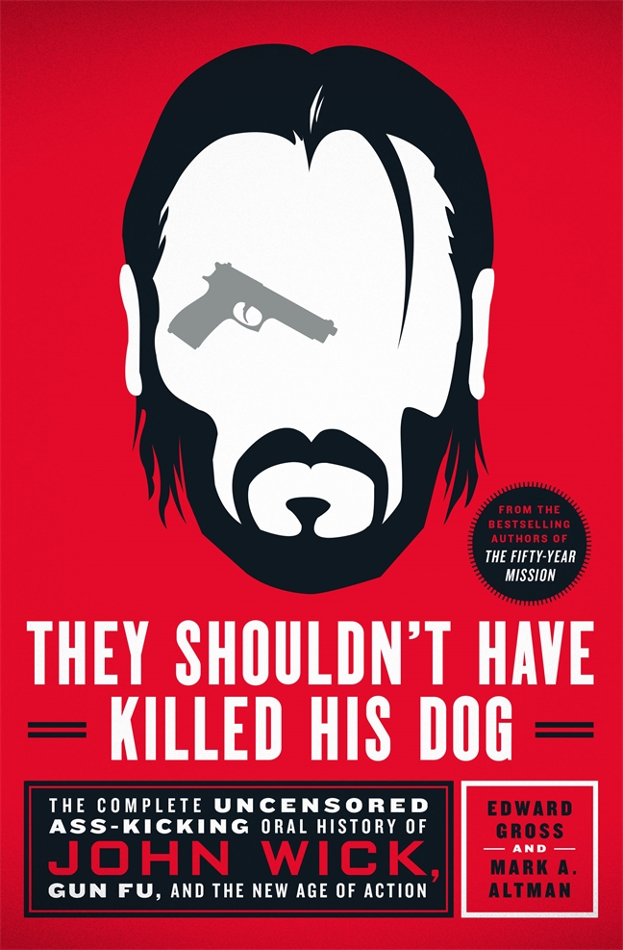
中文书名：《别动他的狗：<疾速追杀>、枪斗术与新时代动作片的非官方完整口述史》
英文书名：THEY SHOULDN’T HAVE KILLED HIS DOG: The Complete Uncensored Ass-Kicking Oral History of John Wick, Gun Fu, and the New Age of Action
作 者：Edward Gross and Mark A. Altman
出 版 社：St.Martin’s Press
代理公司：ANA/Conor Cheng
页 数：288页
出版时间：2022年7月
代理地区：中国大陆、台湾
审读资料：电子稿
类 型：非小说/传记/回忆录

内容简介：

充满动感、生机勃发、芭蕾般优雅——多年来，动作电影领域内不乏里程碑，但鲜有他者能与《疾速追杀》（John Wick）的枪斗艺术相提并论。

畅销书作家爱德华·格罗斯（Edward Gross）和马克·A·阿尔特曼（Mark A.Altman）带你走入《疾速追杀》系列的独家片场：三部电影已经大获成功，更多续作蓄势待发。同时，这两位从业人员兼资深作者也会引领你深入了解该系列，并展示其深远影响：哪些经典造就了《疾速追杀》，《疾速追杀》又成就了哪些新的经典？两位作者独家采访了大量该系列的相关人士：演员、编剧、导演、制片人、特技师、武打顾问、摄影师、录音师、编辑、影评家，带领读者来到《疾速追杀》舞台正中央，细致入微地展示成就这段传奇的诸多不可思议。

他们一一分解影片中的重要场景、分镜、杀阵设计，回顾动作电影的发展史与发展趋势，分析动作电影如何造就了《疾速追杀》。除此之外，他们也研究了角色本身，一个伟大的反英雄，一个继承了克林特·伊斯特伍德（Clint Eastwood）《无名客》三部曲伟大精神的反英雄。没错，这本书展示了动作电影长盛不衰的吸引力，阐明了《疾速追杀》对动作电影的再创作——也解释了“无限弹药”的必然性。

作者简介：

爱德华·格罗斯（Edward Gross），作家和记者，现任《帝国在线杂志》（Empire Magazine Online）执行编辑。

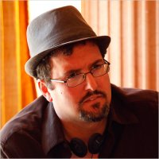
马克·A·阿尔特曼（Mark A.Altman）是一位影视作家兼制片人，他最近担任特纳电视网（TNT）热门系列片《图书馆员》（ The Librarians）的联合执行制片人。

媒体评价：

“他们绝不是在循规蹈就地‘凑书’。恰恰相反，紧紧围绕一部广受欢迎的系列电影、激发其创作者灵感的流派和电影制作人，这本书提出了极为深刻的见解、令人惊讶的赏析。”
——《书单》（Booklist）

“《疾速追杀》的影迷们绝对不能错过这本书！同时，本书也是对当代动作电影的绝佳探索。”
——《图书馆杂志》（Library Journal）

“一部近距离分层特写，从所有创作者的口中还原系列全貌。”
——《科克斯书评》（Kirkus）

“这本拉开帷幕，实现了每一个影迷都会有的梦想：亲眼目睹这位反英雄从文案到舞台，从雏形到绽放。”
—— Weird.com

感谢您的阅读，请将反馈信息直接发送至：Conor@nurnberg.com.cn

程衍泽 (Conor)
安德鲁·纳伯格联合国际有限公司北京代表处
北京市海淀区中关村大街甲59号中国人民大学文化大厦1705室，100872
电 话：010-82504406
手 机：13072260205（微信同号）
传 真：010-82504200
Email：Conor@nurnberg.com.cn
网址：http://www.nurnberg.com.cn
微博：http://weibo.com/nurnberg
豆瓣小站：http://site.douban.com/110577/
微信订阅号：ANABJ2002


